

MILÁN – SANTA MARGHERITA LIGURE – PORTOFINO – SESTRI LEVANTE – LA SPEZIA CINQUETERRE – GÉNOVA – MILÁN

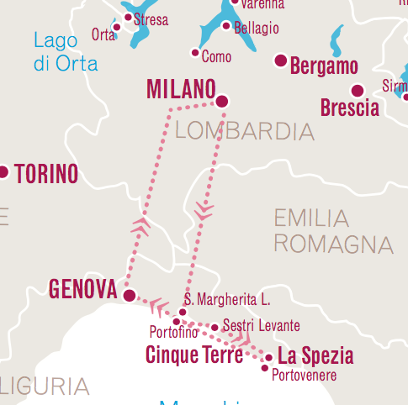

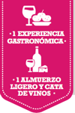

6 días – 5 noches

**DÍA 1 | EXPERIENCIA GASTRONÓMICA- Milán**A su llegada al Aeropuerto de Milán Malpensa, nuestro asistente lo recibirá́ y organizará un cómodo traslado privado a su hotel. Por la tarde, conozca a su amable y profesional guía del grupo, quien lo guiará en una breve sesión introductora sobre los emocionantes días que le esperan. Después, relájese y disfrute de un tradicional aperitivo italiano, saboreando los sabores del icónico happy hour de Milán en un ambiente acogedor y elegante. Después del aperitivo, tendrá́ la noche libre para disfrutarla a su gusto. Pernocte en Milán.

**DÍA 2 | D- Milán**Desayuno en el hotel. Por la tarde, conozca a su guia local profesional en el hotel y comience un recorrido a pie de tres horas por el corazón de Milán. Descendiendo por Corso Buenos Aires, llegará a Porta Venezia, una de las puertas históricas de la ciudad, con orígenes medievales y posiblemente romanos. Según una leyenda, el otro nombre por el cual se la conoce - "Porta Renza" - proviene de Renzo Tramaglino, co-protagonista de la novela "Los Novios" de Alessandro Manzoni, quien entra en Milán por este acceso. Continuará hacia Corso Venezia y tomará un desvió a través de los Jardines Indro Montanelli, un jardín publico. Frente a los jardines, pasará por la GAM (Galleria d'Arte Moderna). Siguiendo por Viale Manzoni, se dirigirá́ hacia el Teatro alla Scala, inaugura- do el 3 de agosto de 1778 y renovado entre 2002 y 2004. Luego, prepárese para admirar la impresionante Catedral de Milán (Duomo di Milano), donde su guía explicará sus prin- cipales características. La ultima parada será el majestuoso Castello Sforzesco, una fortaleza medieval construida en el siglo XV por el Duque de Milán, Francesco Sforza, donde finalizará el tour. Después de la visita, disfrute de tiempo libre para almorzar en uno de los muchos restaurantes locales y tendrá́ el resto del día a su disposición. Puede optar por quedarse en el centro de la ciudad para hacer compras en las boutiques de renombre, o si lo prefiere, reservar un tour opcional para el Lago de Como (no incluido en el paquete), donde podrá́ experimentar la belleza escénica de uno de los lagos más famosos de Italia. Pernocte en Milán.

**DÍA 3 | D, ALMUERZO LIGERO Y CATA DE VINOS-**  **Milán · Santa Margherita Ligure** Portofino - Degustación de vino y comida en Sestri Levante · La Spezia Comienza tu día con un delicioso desayuno en el hotel antes de salir de Milán en autocar para llegar a tu próximo destino: la región de Liguria. Nuestra primera parada es el encan- tador pueblo de Santa Margherita Ligure, conocido cariño- samente como "La Perla del Tigullio", un lugar enmarcado por el mar y arropado por las montañas. Maravíllate con su pintoresco puerto y la presencia de numerosos hoteles de lujo. A continuación, un breve paseo en barco te llevará al encantador pueblo de Porto no, famoso por su glamour. La ciudad alberga elegantes boutiques de lujo, y sus coloridas calles en el centro crean una atmósfera realmente cautiva- dora. Con forma de luna creciente, la belleza de este pueblo costero ha sido celebrada a lo largo de los siglos por escrito- res y poetas, como Guy de Maupassant. ¡Porto no es una visita obligada para cualquiera que explore Liguria! Disfruta de momentos de ocio en Porto no antes de reanudar el via- je hacia Sestri Levante, donde disfrutarás de una cata de vinos y productos locales. Tras esta experiencia, llegaremos a La Spezia, donde pasarás la noche.

**DÍA 4|D- La Spezia · ( 5 TIERRAS) Cinqueterre · La Spezia**  
Disfruta de un abundante desayuno en el hotel antes de em- barcarte en un viaje inolvidable a una de las regiones más prístinas y extensas del Mediterráneo: las CINO TIERRAS, que abarcan los encantadores pueblos de Monterosso, Vernazza, Corniglia, Manarola y Riomaggiore. Explorar las "Cinque Terre" es como entrar en un mundo donde cinco pequeños y pintorescos pueblos se encuentran armoniosamente entre la costa escarpada y las colinas verdes. Estos pueblos, encaramados en acantilados y rodeados de paisajes exuberantes, cuentan con algunas de las aguas más limpias del Mediterráneo. Vinculados por antiguos caminos de mulas y accesibles solo por tren o mar hasta hace poco, las Cinque Terre es un destino cautivador donde cada rincón esconde algo único. Desde los vibrantes colores de las casas hasta los senderos serpenteantes, desde los viñedos en terrazas y los olivares hasta la deliciosa cocina local, esta región se erige como una de las más impresionantes de Italia. Nuestro recorrido comienza con un viaje en autobús a Levante, seguido de una exploración de las Cinque Terre a bordo de trenes locales especiales, ofreciéndote tiempo libre para disfrutar de un delicioso almuerzo. Por la tarde, regresamos a La Spezia, donde pasarás otra noche relajante.

**DÍA 5|D- La Spezia · Génova · Milán**Después del desayuno, partiremos hacia Milán, pero prime- ro haremos una parada para descubrir la cautivadora ciudad de Génova. Famosa por su rica herencia marítima, Génova también cuenta con los Palacios Rolli, declarados patrimonio de la Humanidad por la UNESCO, una serie de grandes residencias renacentistas y barrocas que en su día hospe- daron a dignatarios de visita. Mientras explorás el centro histórico, uno de los más grandes de Europa, tendrás la oportunidad de admirar estos opulentos palacios junto con otros lugares emblemáticos, como la impresionante Catedral de San Lorenzo y el vibrante Porto Antico. Después de la visita, continuaremos nuestro viaje hacia Milán, donde podrás relajarte y disfrutar de la noche.

**DÍA 6|D - Milán**  
Disfruta del desayuno en el hotel, ya que tu tour con nosotros llega a su fin con el ultimo servicio, el traslado al aeropuerto de Malpensa. Finalizan los servicios de nuestra Organización.

**PRECIOS POR PERSONA Y SALIDAS_**

|  |  |  |
| --- | --- | --- |
| FECHAS DE SALIDAS 2025 (REF: IT455) | Doble / Triple | suplemento  Individual. |
| MAYO: 9  JUNIO: 6 y 20  JULIO: 11 y 25  AGOSTO: 22  SEPTIRMBRE: 5  OCTUBRE: 10 | 2.055,00 € | 1.050,00 € |

**HOTELES RESERVADOS:**

MILÁN: Hotel Una Hotels Milano 4*

LA SPEZIA: CDH Hotel La Spezia 4*

Impuestos de alojamiento no incluidos.

Bebidas no incluidas.